Vendredi 10 octobre 2025 CM1/CM2

CM 6 V

Friday 10th october

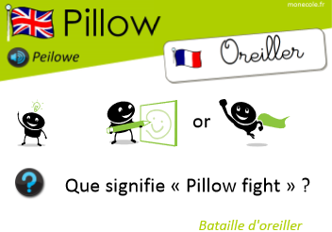

8h45 : Accueil

Appel, appel cantine, mot du jour : débarquer

8h45 : Anglais Rituel

Leçon V2 (voir vocabulaire mardi)

8h50 : Calcul mental CM1

Obj : Ajouter 19 et 29 Leçon CM3   
Echauffement : Ajoute 29 puis 19, et ainsi de suite.

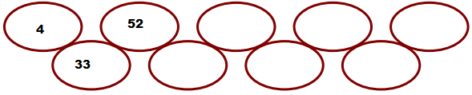

**196**

**177**

**148**

**129**

**100**

**81**

Calcul automatisé :

337 + 29 = **366** 814 + 29 = **843** 411 + 29 = **440** 107 + 29 = **136**

745 + 29 = **774** 458 + 29 = **487** 235 + 29 = **264** 564 + 29 = **593**

203 + 29 = **232** 447 + 29 = **476** 56 + 19 = **75** 809 + 19 = **828**

236 + 19 = **255** 478 + 19 = **497** 325 + 19 = **344** 21 + 19 = **40**

638 + 19 = **6**57 174 + 19 = **193**  547 + 19 = **566** 58 + 19 = **77**

Problème : Laurent regarde deux émissions de télévision. La première émission dure 36 minutes, et la deuxième 29 minutes. Combien de temps Laurent regarde-t-il la télévision ?

**Laurent regarde 65 minutes la télévision.**

Calcul réfléchi : Compte mystérieux

Trouve la suite : 49 – 68 – 87 – 106 - **125** - **144** - **163**

Trouve une méthode efficace pour calculer :

7 + 29 + 3 + 1 =

**10 + 30 = 40**

Problème :

Fabien a acheté deux jeans coûtant 46 € et 19 €. Combien a-t-il dépensé ?

**Il a dépensé 65 €.**

Clap : 890 + 29, 257 + 19, 789 + 29, 543 + 19, 232 + 19 🡺 **919, 276, 818, 562, 251**

8h50 : Calcul mental CM2

Obj : Ajouter et retrancher des dizaines de 10 à 900 Leçon CM3

Echauffement : Complète les fleurs.

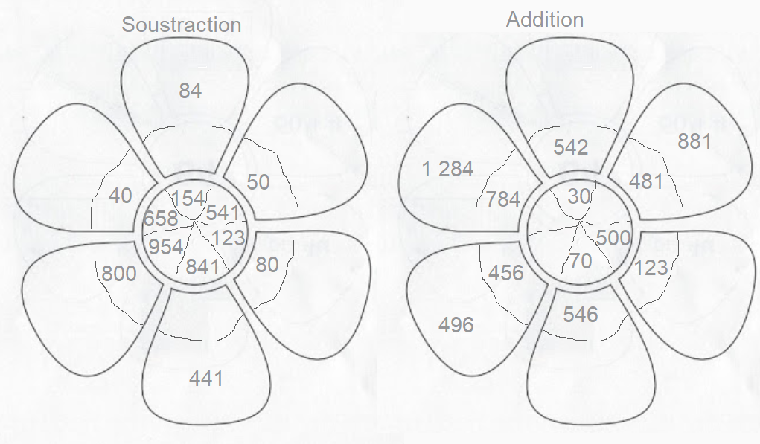

**400**

**623**

**616**

**40**

**500**

**572**

**491**

**43**

**400**

**154**

**618**

**70**

Calcul automatisé :

629 + 200 = **829** 430 + 300 = **730** 615 – 300 = **315** 936 – 100 = **836**

268 – 40 = **228** 572 – 50 = **522** 216 + 50 = **266** 424 + 70 = **494**

532 + 900 = **1432** 648 + 80 = **728** 1 428 + 50 = **1478** 2 519 + 600 = **3119**

639 – 20 = **619** 738 – 60 = **678** 2 703 – 500 = **2203** 8 410 – 200 = **8210**

422 + 300 = **722** 109 + 700 = **809** 834 + 900 = **1734** 964 + 400 = **1364**

Problème : Hier, Tissaïa avait lu 124 pages de son roman. Ce matin, elle en a lu 30 de plus. Combien Tissaïa a-t-elle lu de pages de son roman à présent ?

**À présent, Tissaïa a lu 154 pages de son roman.**

Calcul réfléchi : Comptes mystérieux

Quel calcul donne le nombre le plus petit ?

(400 - 100) (700 - 200) (900 - 800)

Utilise les nombres 300, 200 et 500 pour obtenir 0 : **(300 + 200) – 500** = 0

Problème : « Réduction de 30 euros sur tous les réveils. » Léa en trouve un qui lui plaît. Il coûte normalement 90 euros. Combien le paiera-t-elle avec la réduction ?

**Elle le paiera 60 euros.**

Clap : 254 + 60, 425 + 400, 564 – 300, 685 – 60, 632 + 40 🡺 **314, 825, 264, 625, 672**

9h05 : Calcul en ligne CM1

9h05 : Calcul en ligne CM2

Leçon CL5

Evaluation : Fais les additions et des soustractions simples de fraction, trouve les compléments à 1 unité ou 2 unités des fractions décimales ou non décimales par addition ou soustraction, fais des réductions de fractions pour retrouver les unités.

4 - 5 = **11**

4 **4**

7 + 2 = **15**

4 **4**

48 - **16** = 1

32 **32**

**64** + 32 = 2

**48** 48

38 - **28** = 1

10 **10**

**14** + 6 = 2

**10** 10

42 + 7 + 13 + 4 = **22**

5 5

35 = **8 + 3**

4 **4**

49 = **8 + 1**

6 **6**

32 + 5 + 2 = **9 + 3**

4 4 4 **4**

Leçon CL2

Evaluation : Fais les additions et les soustractions en utilisant la technique

du pivotement.

412 + 9 = **421**

852 - 19 = **833**

756 + 80 = **836**

84 520 - 1 800 = **82 720**

7 952 + 190 = **8 142**

562 - 8 = **554**

321 + 90 = **411**

459 - 18 = **441**

54 864 + 9 000 = **63 864**

52 642 – 8 000 = **44 642**

9h15 : Opérations

Obj : Connaître la technique opératoire de la multiplication à deux chiffres et de la division à un chiffre Leçons C2/C3

6789 : 6 = 1131 reste 3

6798 x 76 = 516648 7349 : 5 = 1469 reste 4 9438 x 92 = 868296 9429 : 7 = 1347

7947 x 62 = 492714 9947 : 5 = 1989 reste 2

4321 x 44 = 190124 5436 : 4 = 1359

7394 x 96 = 709824 6789 : 3 = 2263

6431 x 25 = 160775 4568 : 2 = 2284

5672 x 32 = 181504 7568 : 8 = 946

9h15 : Français : Dictée non préparée n°6

Obj : Savoir écrire sans erreur un texte non préparé

La chasse

Paul saute, roule et se fige derrière l’arbre. Il vient d’apercevoir un individu suspect. Il est maintenant le témoin d’un crime. Quelle journée ! Ce matin, il devait juste écouter le bruit des oiseaux dans la forêt. Il a le souffle coupé en regardant cette scène surréaliste. Un homme vient de braquer son fusil sur un cerf. Heureusement, l’animal a entendu l’homme approcher et il s’enfuit.

Exercice sur la dictée non préparée n°6 CM1 :

I/ Colorie en vert les majuscules et en rouge les signes de ponctuation.

La chasse

Paul saute, roule et se fige derrière l’arbre. Il vient d’apercevoir un individu suspect. Il est maintenant le témoin d’un crime. Quelle journée ! Ce matin, il devait juste écouter le bruit des oiseaux dans la forêt. Il a le souffle coupé en regardant cette scène surréaliste. Un homme vient de braquer son fusil sur un cerf. Heureusement, l’animal a entendu l’homme approcher et il s’enfuit.

II / Donne le type de la phrase :

Quelle journée ! **Type exclamatif.**

9h30 : Français : Dictée préparée n°0

9h35 : Français : Dictée non préparée n°6

Obj : Savoir écrire sans erreur un texte non préparé

Les canards

Aujourd’hui, je me promène au bord de la mare. Je regarde une famille de canards nager. Bientôt, la cane sort de l’eau, suivie de ses canetons. Ils portent un petit duvet jaune. Le petit dernier trébuche et fait une chute, retombant directement dans la mare. La cane détourne son pas et récupère son petit. Puis, toute la petite famille repart d’une démarche légère vers leur domicile, une petite cabane perchée sur un îlot.

Exercice sur la dictée non préparée n°6 CM2 :

I/ Colorie en vert les majuscules et en rouge les signes de ponctuation.

Les canards

Aujourd’hui, je me promène au bord de la mare. Je regarde une famille de canards nager. Bientôt, la cane sort de l’eau, suivie de ses canetons. Ils portent un petit duvet jaune. Le petit dernier trébuche et fait une chute, retombant directement dans la mare. La cane détourne son pas et récupère son petit. Puis, toute la petite famille repart d’une démarche légère vers leur domicile, une petite cabane perchée sur un îlot.

II / Relève dans le texte trois noms communs de la même famille :

**Canard, cane, caneton**

9h35 : Opérations

Obj : Connaître la technique opératoire de la multiplication à un et deux chiffres Leçon C2

941 x 5 = 4705

799 x 79 = 63121 434 x 7 = 3038

572 x 95 = 54340 945 x 6 = 5670

498 x 94 = 46812 678 x 8 = 5424

478 x 76 = 36328 938 x 9 = 8442

979 x 88 = 86152 534 x 2 = 1068

439 x 56 = 24584 1439 x 7 = 10073

328 x 95 = 31160 2348 x 3 = 7044

10h15 : Apprendre à écrire des mots courants

CM1 : Un secret, étudier, vivant, le drap, un centime

CM2 : Un soupir, mener, diviser, détruire, une bougie

10h20 : Mathématiques : T’en souviens-tu ?

Obj : Mobiliser ses acquis

Compagnon Maths

Leçons M1/M2/M3

10h20 : Mathématiques : T’en souviens-tu ?

Obj : Mobiliser ses acquis

Compagnon Maths

Leçon C2

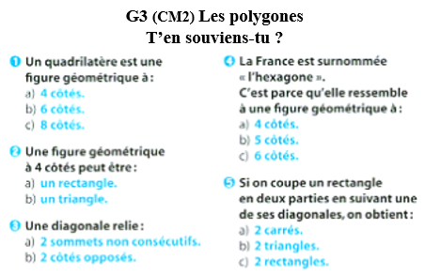

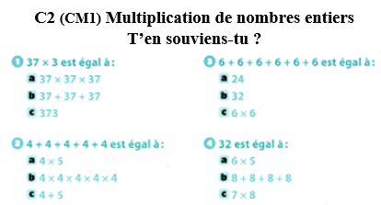

10h25 : Géométrie rapide

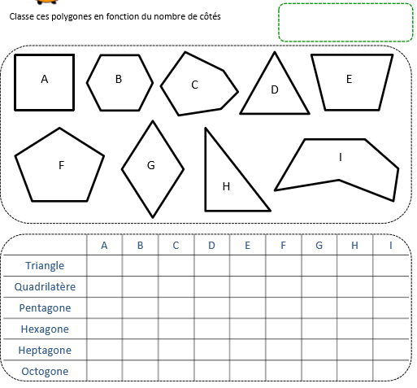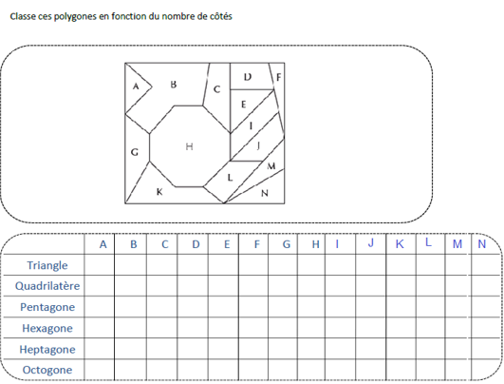

10h30 : RECREATION APQ

10h45 : Vocabulaire

Obj : Savoir reconnaître et utiliser les familles de mots

Observation réfléchie de la langue française (La balle aux mots)

Exercices 1,2,4,6,10,12 p 76,77

Leçon V6

10h45 : Vocabulaire

Obj : Savoir utiliser les synonymes

Observation réfléchie de la langue française (La balle aux mots)

Exercices 1,2,3,4 p 121

Leçon V4

11h15 : Français : Lecture compréhension

Obj : Lire un texte court et savoir répondre à des questions simples (textes documentaires)

Fichier sur l’océan

11h45 : REPAS

13h30 : Fluence troisième lecture.

13h35 : Je lis, je comprends CM1/CM2

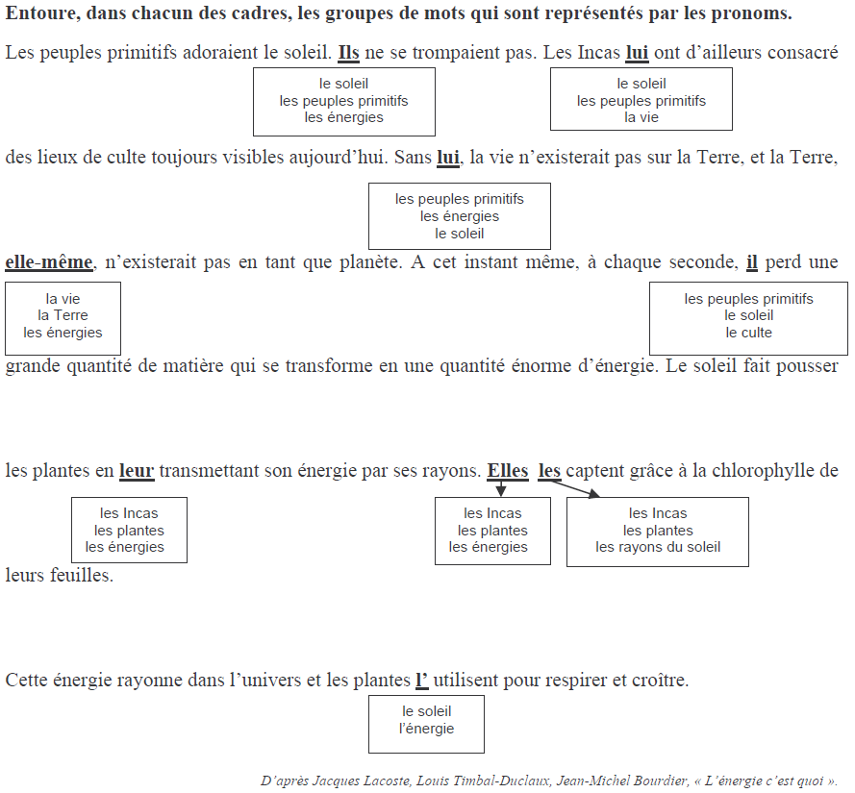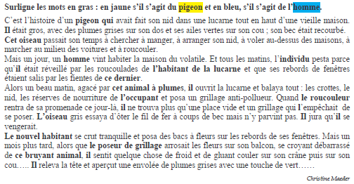

13h40 : Littérature, écriture

Obj : Ecrire une description

Savoir écrire la fiche d’identité du personnage de chacun (thème mer et océan) d’après votre animal marin inventer une histoire pour chacun.

Leçon EE5/EE13

14h20 : Histoire de l’art

Occupons-nous d’Halloween, fabrication de crapauds, de lanterne…

15h20 : Ecriture des devoirs

Pour vendredi 7 novembre :

Mathématiques : Calcul mental : Evaluation : Ajouter 19 et 29 Leçon CM3 (CM1), Evaluation : Ajouter et retrancher des dizaines de 10 à 900 Leçon CM3 (CM2)

Dictée préparée n°7 (CM1/CM2)

Vocabulaire : Lire V4 (CM1) V6 (CM2)

15h30 : RECREATION APQ

15h45 : Défi maths

Obj : Travail en groupe, découverte en groupe de nouvelles notions

Défi maths n°2 chez Retz suite

15h45 : Défi maths

Obj : Travail en groupe, découverte en groupe de nouvelles notions

Défi maths n°2 chez Retz suite